Praktikum 01 - Pemrograman Web

# Materi: Pendahuluan

1. Silakan cermati dan ikuti tutorial instalasi dan setup PHP di localhost via <https://www.youtube.com/watch?v=8qFWoSOAki4>
2. Setelah PHP berhasil diinstall di localhost, selanjutnya buat script berikut ini:

<?php  
echo “Hello”;  
echo “Hello”;  
echo “Hello”;  
?>  
  
Jalankan script di atas di browser. Amati!

1. Selanjutnya buat juga script berikut ini:  
     
   <html>  
    <head>Contoh</head>  
    <body>  
    <h1>Heading 1</h1>  
    <?php  
    echo “<p>Hello world</p>”;  
    ?>  
    </body>  
   </html>

Jalankan script di atas di browser. Amati!

1. Berdasarkan hasil no 2, apa kesimpulan kalian ? Bagaimana caranya supaya ‘Hello’ tampil secara vertikal dengan menggunakan 3 buah echo?

Jawab:  
Dari hasil tersebut, jika tidak ada baris baru di antara echo maka ‘Hello’ maka secara default akan tampil secara horizontal (tanpa pemisah). Sehingga jika ingin tampil secara vertikal, maka harus ditambah baris baru di antara echo (ditambah <br>).

1. Berdasarkan hasil no 3, apa kesimpulan kalian?

Dari hasil tersebut, saya mendapat kesimpulan bahwa di dalam file PHP itu bisa mengandung tag-tag HTML.

1. Coba carilah di internet, layanan Free Web Hosting dan domain yang menyediakan PHP server.
   1. Setelah ketemu, coba lakukan registrasi
   2. Melalui panel yang disediakan oleh web hosting tersebut, cobalah bikin script yang menampilkan nama dan NIM kalian, dan upload ke hosting.
2. Berdasarkan hasil no 6, lakukan screen shot tampilan hasil scriptnya (nama domain harus terlihat), tempel hasil screen shotnya di bawah ini!

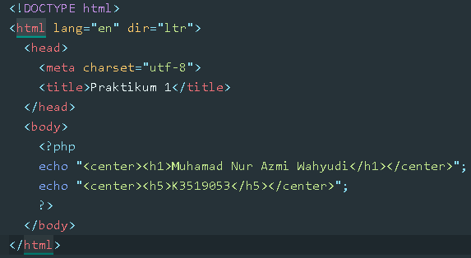

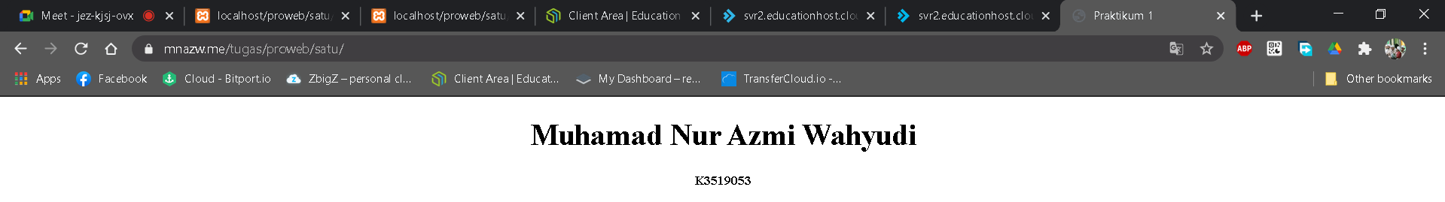

https://mnazw.me/tugas/proweb/satu/